**企业参加双选会流程**

**1.注册：点击学校就业网“******” —企业登录—立即注册**

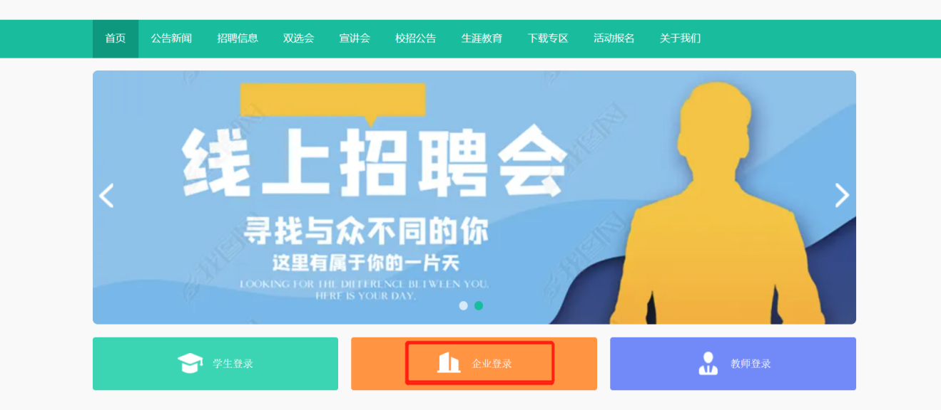

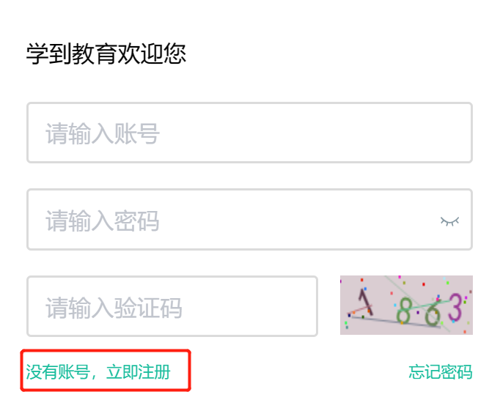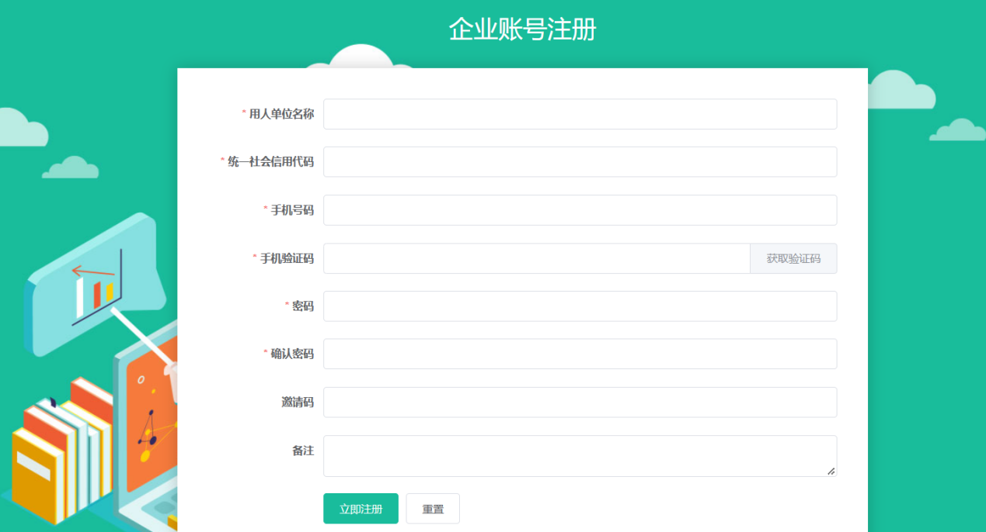

**2.信息完善：注册成功后直接点击跳转“去完善”或者在首页右上角点击头像—我的主页—修改企业信息**

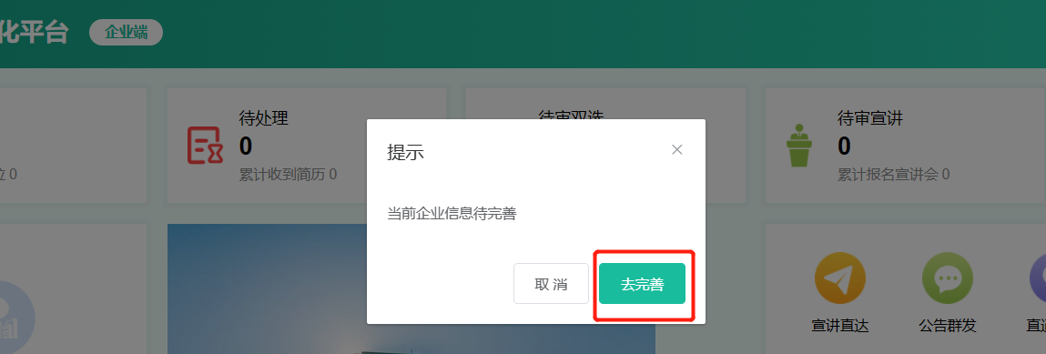

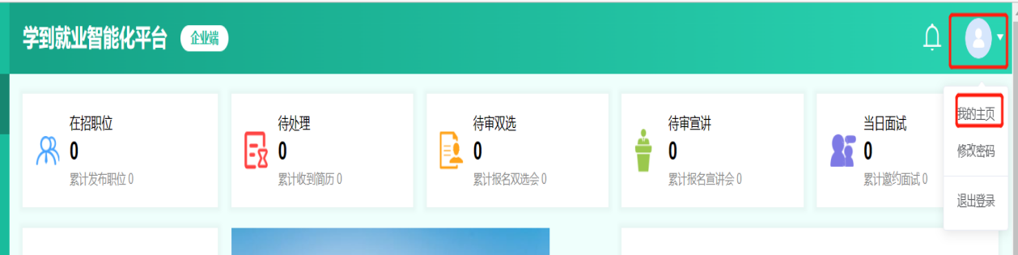

1. **双选会报名：双选会—报名—点击报名——填写报名信息【申请职位、选择专业、联系人信息、】—提交报名**

#### 